Ngày soạn : 20/12/2025
Ngày giảng: 25/12/2025 7A. 24/12/2025 7B
Trường PTDTNT THCS &THPT Bát Xát.
Tổ : KHTN2.
Giáo viên: Phạm Thanh Nhàn

Bài 3: Hoàn thiện kĩ thuật chạy cự li trung bình. Trò chơi “Làm theo hiệu lệnh, Hái nấm.”

I. MỤC TIÊU:
1. Kiến thức:
- Kĩ thuật chạy cự ly trung bình
2. Năng lực.
2.1. Năng lực đặc thù:
- Năng lực chăm sóc sức khỏe: Biết thực hiện vệ sinh sân tập, thực hiện vệ sinh cá nhân để đảm bảo an toàn trong tập luyện. Đồng thời cung cấp đầy đủ các chất dinh dưỡng cho buổi tập cũng như quá trình phát triển thể chất của bản thân.
- Năng lực vận động cơ bản: Đi, chạy, nhảy, thở sâu nhịp đơn, nhịp kép, chạy theo đường thẳng, đường vòng, chơi các trò chơi. Thực hiện được các động tác bài tập. hoàn thiên được các giai đoạn kỹ thuật.
- Năng lực hoạt động TDTT: Năng lực thể lực, tăng cường được sức bền trong tập luyện theo khả năng của từng HS
2.2. Năng lực chung
- Năng lực tự chủ và tự học: Biết quan sát tranh, tự khám phá bài và quan sát động tác làm mẫu của giáo viên để tập luyện.
- Năng lực giao tiếp và hợp tác: Biết phân công, hợp tác trong nhóm để thực hiện các động tác và trò chơi.
- Năng lực giải quyết vấn đề và sáng tạo: Tự đề ra kế hoạch rèn luyện cho bản thân
3. Phẩm chất
- Rèn cho học sinh có thói quen tập luyện thể dục thể thao, tác phong nhanh nhẹn và thái độ nghiêm túc trong giờ học.
- PC cần đạt: Tự lập, tự tin, cố gắng tự chủ, có trách nhiệm với bản thân và tập thể …
II.THIẾT BỊ, HỌC LIỆU :
1. Giáo viên: - Giáo án, còi thể dục, vẽ ô nhảy tiếp sức, sơ đồ bài tập theo yêu cầu từng bài.
2. Học sinh: - Học sinh trang phục gọn gàng, giày tập.
III.TIẾN TRÌNH BÀI DẠY: (tiết 33)
Nội dung – Sản phẩm | Hoạt động dạy học
Nội dung – Sản phẩm | Hoạt động của GV | Hoạt động của HS
A. Hoạt động 1: Mở đầu.  1. Nhận lớp  2. Khởi động:  + Chạy nhẹ nhàng.  + Xoay các khớp.  + Ép dọc, ép ngang.  Trò chơi: Trò chơi : Chạy vòng qua nấm.  3. Kiểm tra đầu giờ:  Trong chạy cự ly trung bình giai đoạn nào là quan trọng nhất ? vì sao ?  *Sản phẩm: chuyển trạng thái cơ thể từ hoạt động tĩnh sang trạng thái hoạt động vận động. | - Nhận lớp, phổ biến nội dung, yêu cầu của giờ học.  - Di chuyển, quan sát và chỉ dẫn học sinh  GV hỗ trợ HS làm quản trò.  GV đặt câu hỏi.  GV kết luận, bổ xung. | - Cán sự: Điểm số và báo cáo sĩ số tình hình lớp học cho giáo viên.  GV  - Cán sự lớp điều hành.  -Đội hình: 4 hàng ngang giãn cách so le.  GV  HS trả lời
B. Hoạt động 2: Hình thành kiến thức mới:  * Nội dung: hoàn thiện kỹ thuật, nâng cao thành tích.  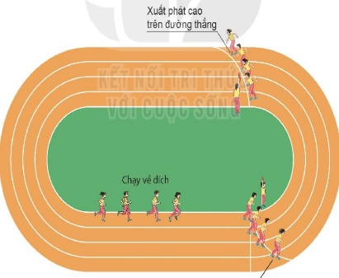  *Sản phẩm: HS nắm vững các giai đoạn kỹ thuật, thực hiện được kỹ thuật bài tập, nắm được một số điểm luật. | - GV giao phiếu bài tập, đưa yêu cầu.  - GV chốt kiến thức trọng tâm để giao nhiệm vụ tập luyện.  Hướng dẫn luật, cách chơi trò chơi. | - Hoạt động nhóm, cặp đôi, cá nhân tìm hiểu kiến thức trong phiếu bài tập.  - Cá nhân, cặp đôi, nhóm tập thử bài tập theo phiếu.  - Các nhóm báo cáo kết quả, chia sẻ, nhận xét.  Thảo luận cách tổ chức trò chơi đúng luật.
C. Hoạt động 3: Luyện tập.  * Nội dung: hoàn thiện kỹ thuật, nâng cao thành tích.  Trò chơi “làm theo hiệu lệnh”.  * Sản phẩm: HS thực hiện được các kĩ thuật, biết sửa sai cho các bạn trong nhóm, nắm được một số điểm luật và biết cách tổ chức trò chơi. | - GV phổ biến nội dung và yêu cầu luyện tập.  - Tập luyện theo cá nhân, cặp đôi và theo nhóm.  - Quan sát, đánh giá, chỉ dẫn học sinh tập luyện.  - Sửa sai cho học sinh.  - GV hướng dẫn học sinh chơi: phổ biến luân chơi, cách chơi. Khen thưởng, kỷ luật. | - HS lắng nghe  - Tập luyện theo cá nhân  - Tập luyện theo cặp đôi  - Tập luyện theo nhóm  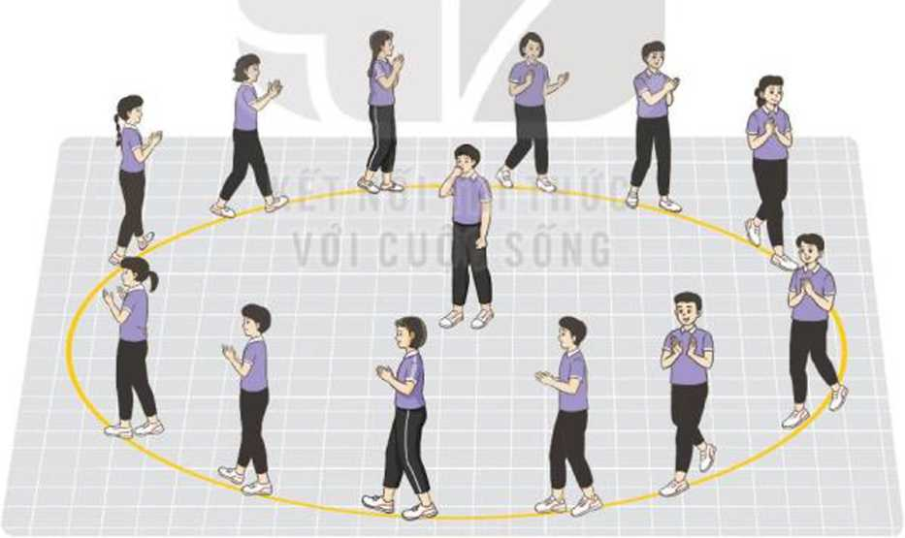  - Đội hình tập luyện  - HS chơi trò chơi tích cực, vui vẻ.
D. Hoạt động 4: Vận dụng  * Nội dung : Củng cố lại kiến thức thông qua động tác các nhóm thực hiện.  * Sản phẩm: Trả lời được câu hỏi liên quan trong phiếu bài tập. | - GV tổ chức cho học sinh trả lời câu hỏi.  - Nhắc lại khẩu lệnh xuất phát.  - Nêu các giai đoạn kỹ thuật. | - Thực hiện theo yêu cầu vận dụng.  - Thảo luận, trả lời câu hỏi của Gv.  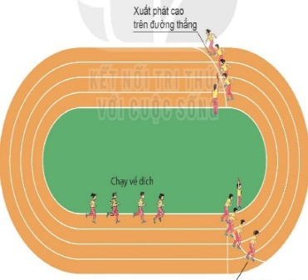
E. Hoạt động 5: Kết thúc  1. Hồi tĩnh:  - Thực hiện các động tác thả lỏng.  2. Nhận xét:  - Nhận xét về các hoạt động học tập và Giao nhiệm vụ học tập về nhà  3. Xuống lớp | - Điều khiển cho học sinh thả lỏng.  - Nhận xét, đánh giá giờ học. | Thả lỏng tích cực.  GV  - Chú ý lắng nghe.  - Đội hình xuống lớp.  GV

III.TIẾN TRÌNH BÀI DẠY: (tiết 34)
Nội dung – Sản phẩm | Hoạt động dạy học
Nội dung – Sản phẩm | Hoạt động của GV | Hoạt động của HS
A. Hoạt động 1: Mở đầu.  1. Nhận lớp  2. Khởi động:  + Chạy nhẹ nhàng.  + Xoay các khớp.  + Ép dọc, ép ngang.  Trò chơi: Trò chơi : Chạy vòng qua nấm.  3. Kiểm tra đầu giờ:  Trong chạy cự ly trung bình giai đoạn nào là quan trọng nhất ? vì sao ?  *Sản phẩm: chuyển trạng thái cơ thể từ hoạt động tĩnh sang trạng thái hoạt động vận động. | - Nhận lớp, phổ biến nội dung, yêu cầu của giờ học.  - Di chuyển, quan sát và chỉ dẫn học sinh  GV hỗ trợ HS làm quản trò.  GV đặt câu hỏi.  GV kết luận, bổ xung. | - Cán sự: Điểm số và báo cáo sĩ số tình hình lớp học cho giáo viên.  GV  - Cán sự lớp điều hành.  -Đội hình: 4 hàng ngang giãn cách so le.  GV  HS trả lời
B. Hoạt động 2: Hình thành kiến thức mới:  * Nội dung: hoàn thiện kỹ thuật, nâng cao thành tích.  *Sản phẩm: HS nắm vững các giai đoạn kỹ thuật, thực hiện được kỹ thuật bài tập, nắm được một số điểm luật. | - GV giao phiếu bài tập, đưa yêu cầu.  - GV chốt kiến thức trọng tâm để giao nhiệm vụ tập luyện.  Hướng dẫn luật, cách chơi trò chơi. | - Hoạt động nhóm, cặp đôi, cá nhân tìm hiểu kiến thức trong phiếu bài tập.  - Cá nhân, cặp đôi, nhóm tập thử bài tập theo phiếu.  - Các nhóm báo cáo kết quả, chia sẻ, nhận xét.  Thảo luận cách tổ chức trò chơi đúng luật.
C. Hoạt động 3: Luyện tập.  * Nội dung: hoàn thiện kỹ thuật, nâng cao thành tích.  Trò chơi “hái nấm”.  * Sản phẩm: HS thực hiện được các kĩ thuật, biết sửa sai cho các bạn trong nhóm, nắm được một số điểm luật và biết cách tổ chức trò chơi. | - GV phổ biến nội dung và yêu cầu luyện tập.  - Tập luyện theo cá nhân, cặp đôi và theo nhóm.  - Quan sát, đánh giá, chỉ dẫn học sinh tập luyện.  - Sửa sai cho học sinh.  - GV hướng dẫn học sinh chơi: phổ biến luân chơi, cách chơi. Khen thưởng, kỷ luật. | - HS lắng nghe  - Tập luyện theo cá nhân  - Tập luyện theo cặp đôi  - Tập luyện theo nhóm  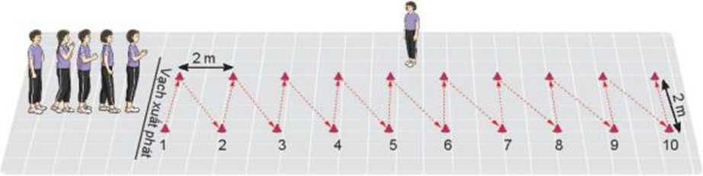- Đội hình tập luyện  - HS chơi trò chơi tích cực, vui vẻ.
D. Hoạt động 4: Vận dụng  * Nội dung : Củng cố lại kiến thức thông qua động tác các nhóm thực hiện.  * Sản phẩm: Trả lời được câu hỏi liên quan trong phiếu bài tập. | - GV tổ chức cho học sinh trả lời câu hỏi.  - Nhắc lại khẩu lệnh xuất phát.  - Nêu các giai đoạn kỹ thuật. | - Thực hiện theo yêu cầu vận dụng.  - Thảo luận, trả lời câu hỏi của Gv.
E. Hoạt động 5: Kết thúc  1. Hồi tĩnh:  - Thực hiện các động tác thả lỏng.  2. Nhận xét:  - Nhận xét về các hoạt động học tập và Giao nhiệm vụ học tập về nhà  3. Xuống lớp | - Điều khiển cho học sinh thả lỏng.  - Nhận xét, đánh giá giờ học. | Thả lỏng tích cực.  GV  - Chú ý lắng nghe.  - Đội hình xuống lớp.  GV

III.TIẾN TRÌNH BÀI DẠY: ( tiết 35)
Nội dung – Sản phẩm | Hoạt động dạy học
Nội dung – Sản phẩm | Hoạt động của GV | Hoạt động của HS
A. Hoạt động 1: Mở đầu.  1. Nhận lớp  2. Khởi động:  + Chạy nhẹ nhàng.  + Xoay các khớp.  + Ép dọc, ép ngang.  Trò chơi: Trò chơi : Chạy vòng qua nấm.  3. Kiểm tra đầu giờ:  Trong chạy cự ly trung bình giai đoạn nào là quan trọng nhất ? vì sao ?  *Sản phẩm: chuyển trạng thái cơ thể từ hoạt động tĩnh sang trạng thái hoạt động vận động. | - Nhận lớp, phổ biến nội dung, yêu cầu của giờ học.  - Di chuyển, quan sát và chỉ dẫn học sinh  GV hỗ trợ HS làm quản trò.  GV đặt câu hỏi.  GV kết luận, bổ xung. | - Cán sự: Điểm số và báo cáo sĩ số tình hình lớp học cho giáo viên.  GV  - Cán sự lớp điều hành.  -Đội hình: 4 hàng ngang giãn cách so le.  GV  HS trả lời
B. Hoạt động 2: Hình thành kiến thức mới:  * Nội dung: hoàn thiện kỹ thuật, nâng cao thành tích.  *Sản phẩm: HS nắm vững các giai đoạn kỹ thuật, thực hiện được kỹ thuật bài tập, nắm được một số điểm luật. | - GV giao phiếu bài tập, đưa yêu cầu.  - GV chốt kiến thức trọng tâm để giao nhiệm vụ tập luyện.  Hướng dẫn luật, cách chơi trò chơi. | - Hoạt động nhóm, cặp đôi, cá nhân tìm hiểu kiến thức trong phiếu bài tập.  - Cá nhân, cặp đôi, nhóm tập thử bài tập theo phiếu.  - Các nhóm báo cáo kết quả, chia sẻ, nhận xét.  Thảo luận cách tổ chức trò chơi đúng luật.
C. Hoạt động 3: Luyện tập.  * Nội dung: hoàn thiện kỹ thuật, nâng cao thành tích.  Trò chơi “nhảy bao bố”.  * Sản phẩm: HS thực hiện được các kĩ thuật, biết sửa sai cho các bạn trong nhóm, nắm được một số điểm luật và biết cách tổ chức trò chơi. | - GV phổ biến nội dung và yêu cầu luyện tập.  - Tập luyện theo cá nhân, cặp đôi và theo nhóm.  - Quan sát, đánh giá, chỉ dẫn học sinh tập luyện.  - Sửa sai cho học sinh.  - GV hướng dẫn học sinh chơi: phổ biến luân chơi, cách chơi. Khen thưởng, kỷ luật. | - HS lắng nghe  - Tập luyện theo cá nhân  - Tập luyện theo cặp đôi  - Tập luyện theo nhóm  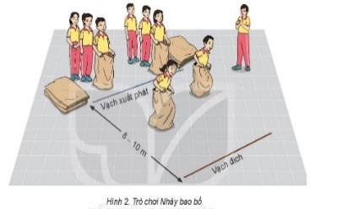  - HS chơi trò chơi tích cực, vui vẻ.
D. Hoạt động 4: Vận dụng  * Nội dung : Củng cố lại kiến thức thông qua động tác các nhóm thực hiện.  * Sản phẩm: Trả lời được câu hỏi liên quan trong phiếu bài tập. | - GV tổ chức cho học sinh trả lời câu hỏi.  - Nhắc lại khẩu lệnh xuất phát.  - Nêu các giai đoạn kỹ thuật. | - Thực hiện theo yêu cầu vận dụng.  - Thảo luận, trả lời câu hỏi của Gv.
E. Hoạt động 5: Kết thúc  1. Hồi tĩnh:  - Thực hiện các động tác thả lỏng.  2. Nhận xét:  - Nhận xét về các hoạt động học tập và Giao nhiệm vụ học tập về nhà  3. Xuống lớp | - Điều khiển cho học sinh thả lỏng.  - Nhận xét, đánh giá giờ học. | Thả lỏng tích cực.  GV  - Chú ý lắng nghe.  - Đội hình xuống lớp.  GV

